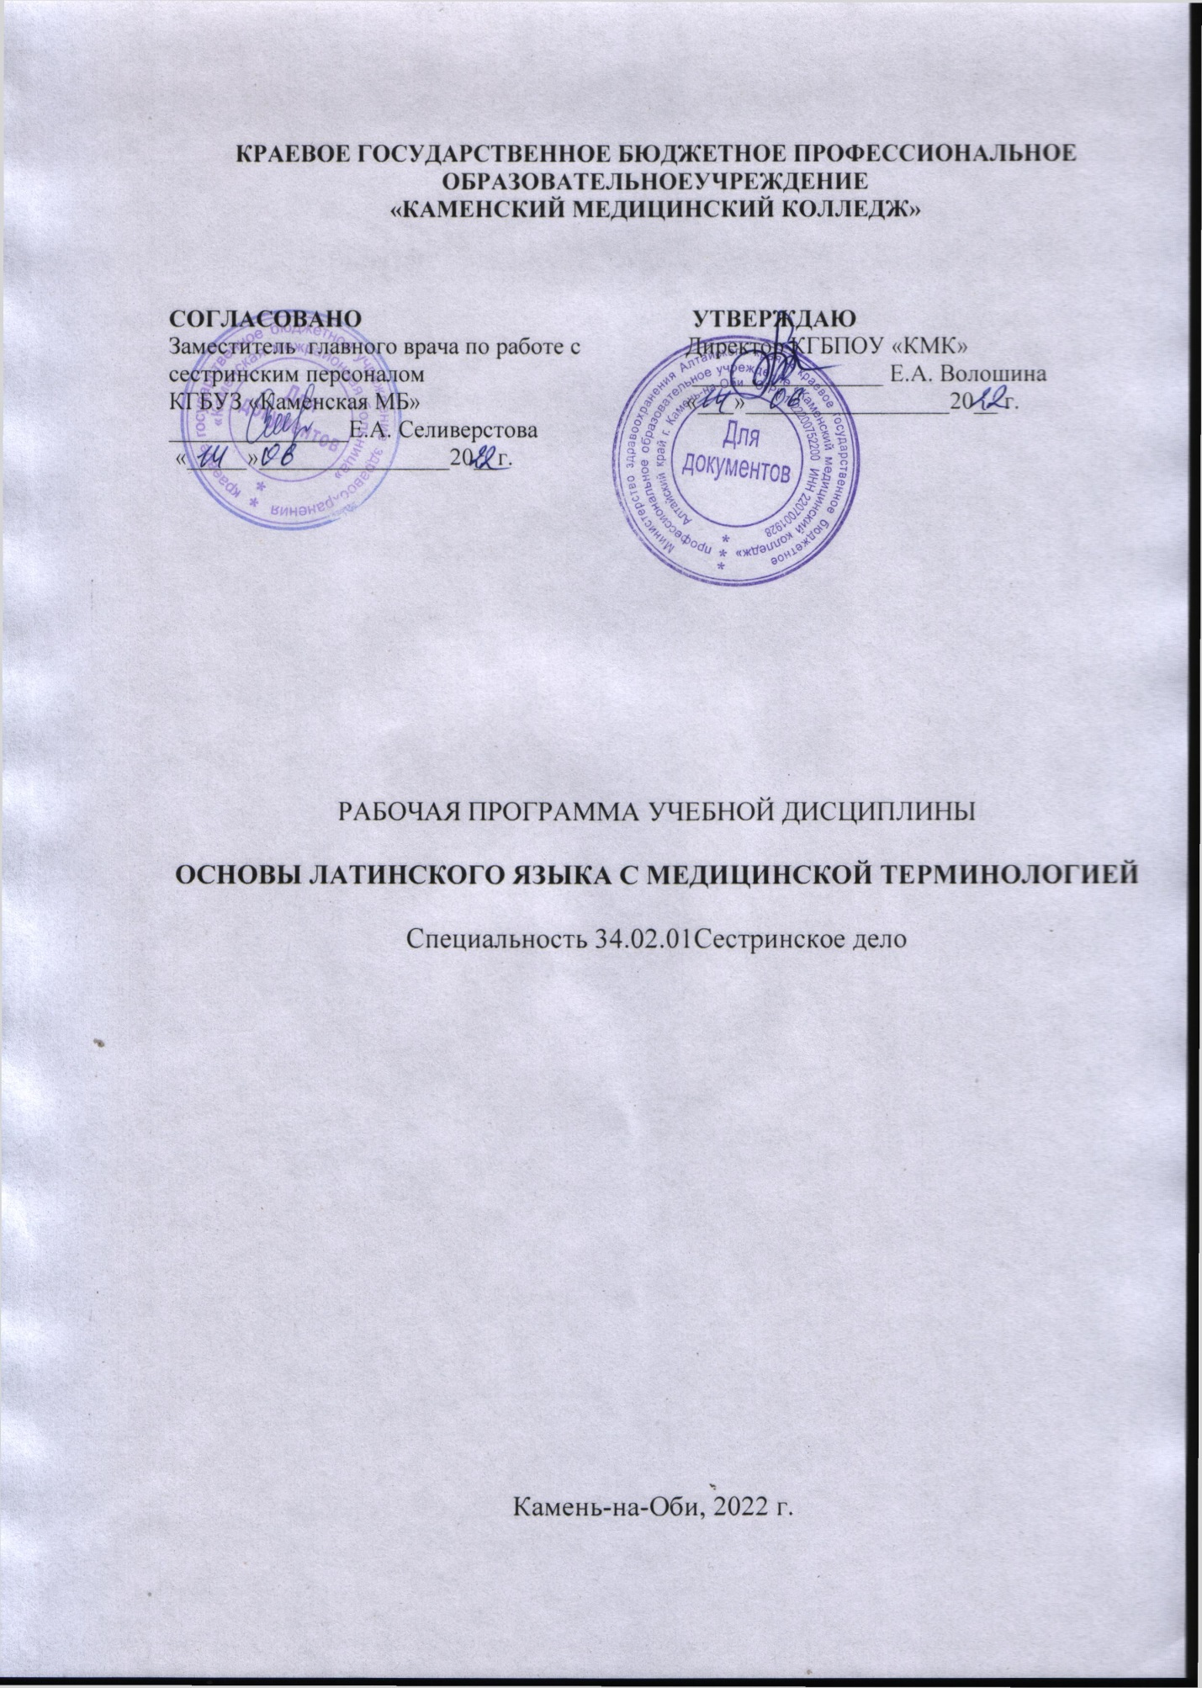

Рабочая программа учебной дисциплины разработана на основе Федерального государственного образовательного стандарта по специальности среднего профессионального образования 34.02.01 Сестринское дело, квалификация – медицинская сестра/медицинский брат

Организация-разработчик: КГБПОУ «Каменский медицинский колледж»

Разработчик:
Кисельникова Тамара Владимировна, преподаватель основ латинского языка с медицинской терминологией высшей квалификационной категории.

СОДЕРЖАНИЕ

1. ПАСПОРТ УЧЕБНОЙ ДИСЦИПЛИНЫ 4
2. СТРУКТУРА И СОДЕРЖАНИЕ УЧЕБНОЙ ДИСЦИПЛИНЫ 5
3. Условия реализации РАБОЧЕЙ программы учебной дисциплины
4. Контроль и оценка результатов освоения учебной дисциплины 14

- ПАСПОРТ РАБОЧЕЙ ПРОГРАММЫ УЧЕБНОЙ ДИСЦИПЛИНЫ
Основы латинского языка с медицинской терминологией

Область применения рабочей программы
Рабочая программа учебной дисциплины является частью основной профессиональной образовательной программы, составленной в соответствии с требованиями ФГОС по специальности 34.02.01 Сестринское дело.

Место дисциплины в структуре основной профессиональной образовательной программы: учебная дисциплина основы латинского языка с медицинской
терминологией является частью общепрофессиональных дисциплин основной профессиональной образовательной программы по специальности 34.02.01 Сестринское дело.

Цели и задачи дисциплины – требования к результатам освоения дисциплины:
В результате освоения дисциплины обучающийся должен уметь:

- правильно читать и писать на латинском языке медицинские (анатомические,
клинические и фармацевтические) термины;

- объяснять значение терминов по знакомым терминоэлементам;
- переводить рецепты и оформлять их по заданному нормативному образцу.

В результате освоения дисциплины обучающийся должен знать:

- элементы латинской грамматики и способы словообразования;
- 500 лексических единиц;
- глоссарий по специальности.

В ходе изучения дисциплины ставится задача формирования следующих компетенций:
ОК 1. Понимать сущность и социальную значимость своей будущей профессии, проявлять к ней устойчивый интерес.
ОК 2. Организовывать собственную деятельность, выбирать типовые методы и способы выполнения профессиональных задач, оценивать их эффективность и качество.
ОК 8. Самостоятельно определять задачи профессионального и личностного развития, заниматься самообразованием, осознанно планировать и осуществлять повышение квалификации.
ПК 1.1. Планировать обследование пациентов различных возрастных групп.

Личностные результаты  реализации программы воспитания  (дескрипторы) | Код личностных результатов реализации программы воспитания
Личностные результаты
реализации программы воспитания,
определенные отраслевыми требованиями к деловым качествам личности
Непрерывно совершенствующий профессиональные навыки через дополнительное профессиональное образование (программы повышения квалификации и программы профессиональной переподготовки), наставничество, а также стажировки, использование дистанционных образовательных технологий (образовательный портал и вебинары), тренинги в симуляционных центрах, участие в конгрессных мероприятиях | ЛР 13
Соблюдающий врачебную тайну, принципы медицинской этики в работе с пациентами, их законными представителями и коллегами | ЛР 14
Личностные результаты
реализации программы воспитания,
определенные субъектом Российской Федерации
Активно применяющий полученные знания на практике | ЛР16

Рекомендуемое количество часов на освоение рабочей программы дисциплины:
Время максимальной учебной нагрузки обучающегося – 60 часов, в том числе:
обязательной аудиторной нагрузки обучающегося – 40 часов;
самостоятельной работы обучающегося – 20 часов.

- СТРУКТУРА И СОДЕРЖАНИЕ УЧЕБНОЙ ДИСЦИПЛИНЫ

  - Объём учебной дисциплины и виды учебной работы

Вид учебной работы | Объём часов
Максимальная учебная нагрузка (всего) | 60
Обязательная аудиторная учебная нагрузка (всего) | 40
в том числе:
практические занятия | 38
дифференцированный зачет | 2
Самостоятельная работа обучающегося (всего) | 20
в том числе:
- разработка презентаций;  - подготовка сообщений; | 8  12
Итоговая аттестация в форме дифференцированного зачета.

2.2. Содержание учебной дисциплины
История латинского языка и его общекультурное значение. Латинский алфавит.
Правила чтения. Ударение. Произношение гласных, согласных, дифтонгов и буквосочетаний. Правила постановки ударения. Долгота и краткость слога.
Глагол. Повелительное наклонение. Грамматические категории: лицо, число, время, наклонение, залог. Словарная форма. Основа глагола. Четыре спряжения глаголов. Образование повелительного наклонения глагола, и его употребление в стандартных рецептурных формулировках.
Имя существительное. Несогласованное определение. Грамматические категории имен существительных. Словарная форма. Определение склонения. Существительные первого и второго склонения.
Имя прилагательное. Согласованное определение. Грамматические категории прилагательных: род, число, падеж. Две группы прилагательных. Словарная форма. Прилагательные первой и второй группы. Сравнительная и превосходная степень прилагательных и их употребление в анатомической терминологии.
Структура рецепта. Рецептурные сокращения. Оформление латинской части рецепта. Предлоги в рецептах.
Название химических элементов и их соединений. Название групп лекарственных средств по их фармакологическому действию. Химическая номенклатура.
Состав слова. Терминоэлементы. Терминологическое словообразование. Понятие «терминоэлемент» (ТЭ). Важнейшие латинские и греческие приставки.
Греко-латинские дублеты. Греко-латинские дублеты, обозначающие части тела, органы, ткани. Анализ клинических терминов по ТЭ, конструирование терминов в заданном значении.

Тематический план учебной дисциплины Основы латинского языка с медицинской терминологией
Наименование разделов и тем | Максимальная учебная нагрузка студента, час. | Количество аудиторных часов |  | Самостоятельная работа студента
Наименование разделов и тем | Максимальная учебная нагрузка студента, час. | Всего | Практические занятия | Самостоятельная работа студента
Раздел 1. Фонетика | 12 | 8 | 8 | 4
Раздел 2. Морфология | 48 | 32 | 32 | 16
Всего по дисциплине | 60 | 40 | 40 | 20

3. условия реализации образовательной программы учебной дисциплины
3.1.Требования к минимальному материально-техническому обеспечению
Реализация программы дисциплины требует наличия учебного кабинета «Основы латинского языка с медицинской терминологией»
Оборудование учебного кабинета:
1. Посадочные места по количеству обучающихся.
2. Рабочее место преподавателя.
3. Комплект наглядных пособий:
- таблица падежных окончаний существительных 1-5 склонений;
- таблица «Рецептурный бланк форма №1»;
- таблица «Рецептурный бланк форма №2»;
- таблица «Грамматическая зависимость в рецептурной строке»;
- таблица «Схема образования солей, оксидов, кислот».
Технические средства обучения:
- аудио- и видеосредства;
- компьютер с лицензионным программным обеспечением и
мультимедиапроектор, экран.

3.2. Информационное обеспечение обучения
Перечень рекомендуемых учебных изданий, интернет-ресурсов, дополнительной литературы
Основные источники:
- Городкова Ю.И. Латинский язык: Учебник для учащихся медицинских и фармацевтических училищ./ Ю.И. Городкова. – Ростов-наДону: Феникс, 2018.-364с.
- Марцелли А.А. Латинский язык и основы латинского языка и медицинской терминологии/ А.А. Марцелли. – Ростов-на-Дону: Феникс, 2017.-380с.
- Терминологический словарь по латинскому языку. Составили: Г.В. Загурская, И.И. Щербина – Омск: ОМК,2019. – 24с.
- Щербина И.И.., Учебно-методическое пособие для самостоятельной подготовки студентов по дисциплине «Основы латинского языка и медицинской терминологии»/ И.И. Щербина, Л.Ф. Матова, Г.В. Загурская. – Омск: ОМК, 2017. – 103с.
Дополнительные источники:
- Авксентьева А.Г. Латинский язык и основы латинской терминологии: Учебное пособие./ А.Г. Авксентьева. –Мн.: Новое знание, 2017,-262с.
- Чернявский М.Ю. Латинский язык и основы фармацевтической терминологии:Учебник для вузов./ М.Ю. Чернявский. – М., Медицина, 2018.
Интернет-ресурсы:
- Онлайн-словари «Мультиплекс» http://www.edu.ru.window.katalog
- Каталог информационной системы «Единое окно доступа к образовательным ресурсам» http://www.onlain/multiplex.ru
- Википедия. Свободная энциклопедия. http://www.ru wikipedia. org

4. КОНТРОЛЬ И ОЦЕНКА РЕЗУЛЬТАТОВ ОСВОЕНИЯ УЧЕБНОЙ ДИСЦИПЛИНЫ

Контроль и оценка результатов освоения дисциплины осуществляется преподавателем в процессе проведения практических занятий, тестирования, выполнения обучающимися индивидуальных заданий, проектов, а также дифференцированного зачета

Результаты обучения (усвоенные знания и освоенные умения) | Формы и методы контроля и оценки
Освоенные умения:
- правильное чтение и написание на латинском языке медицинских (анатомических, клинических и фармацевтических терминов;  - объяснение значения терминов по знакомым терминоэлементам;  - перевод рецептов и оформление их по заданному образцу | - оценка результатов выполнения домашних заданий, индивидуальных контрольных заданий, индивидуальных проектных заданий, тестирования  - оценка результатов анализа клинических терминов и объяснения их значений по знакомым терминоэлементами.  - оценка результатов оформления латинской части рецепта по заданному образцу  Дифференцированный зачет
Усвоенные знания:
- элементы латинской грамматики и способы словообразования  - 500 лексических единиц  - глоссарий по специальности | - оценка результатов выполнения грамматических упражнений, индивидуальных заданий, тестирования  - оценка результатов усвоения лексики по специальности при выполнении упражнений, индивидуальных заданий, тестирования  Дифференцированный зачет
Компетенции:
ОК 1. Понимать сущность и социальную значимость своей будущей профессии, проявлять к ней устойчивый интерес.  ОК 2. Организовывать собственную деятельность, выбирать типовые методы и способы выполнения профессиональных задач, оценивать их эффективность и качество.  ОК 8. Самостоятельно определять задачи профессионального и личностного развития, заниматься самообразованием, осознанно планировать и осуществлять повышение квалификации.  ПК 1.1. Планировать обследование пациентов различных возрастных групп. | - письменный опрос  - конференция  - проектная работа  - круглый стол
Личностные результаты:
ЛР 13. Демонстрирующий готовность и способность вести диалог с другими людьми, достигать в нем взаимопонимания, находить общие цели и сотрудничать для их достижения в профессиональной деятельности | - конференция
ЛР 14. Проявляющий сознательное отношение к непрерывному образованию как условию успешной профессиональной и общественной деятельности | - смотр знаний
ЛР 16. Соблюдающий программы государственных гарантий бесплатного оказания гражданам медицинской помощи, нормативные правовые акты в сфере охраны здоровья граждан, регулирующие медицинскую деятельность | - круглый стол

Содержание календарно – тематического плана
Учебная дисциплина «Основы латинского языка с медицинской терминологией»
Специальность «Сестринское дело»
№ заня  тия | Наименование разделов и тем |  | К-во час. | К-во час. на внеаудитработу студ | Вид занятия | Виды внеаудиторной  работы | Личност  ные результаты
Раздел 1 |  | Введение. Фонетика.
1. |  | История латинского языка и его общекультурное значение. Латинский алфавит. | 4 | 2 | Практика | 1. Подготовка сообщения по теме: «История развития латинского языка» | ЛР 2,14
2. |  | Фонетика. Правила чтения. Ударение. | 4 | 2 | Практика | 1.Подготовка сообщения по теме: «Латинский язык в современной жизни» | ЛР 18
Раздел 2 |  | Морфология
3. |  | Глагол. | 4 | 2 | Практика | 1.Подготовка сообщения по теме: «Развитие анатомической терминологии» | ЛР 21
4. |  | Имя существительное. Несогласованное определение. | 4 | 2 | Практика | 1.Подготовка презентации «Авиценна» | ЛР 14
5. |  | Имя прилагательное. Согласованное определение. | 4 | 2 | Практика | 1.Подготовка презентации «Греко-римская мифология» | ЛР 15
6. |  | Структура рецепта. Рецептурные сокращения. | 4 | 2 | Практика | 1.Подготовка сообщения по теме: «Латинское наследие в русской медицинской лексике» | ЛР 24
7. |  | Название химических элементов и их соединений. | 4 | 2 | Практика | 1.Подготовка презентации «Гиппократ - «отец медицины» | ЛР 9
8. |  | Состав слова. Терминоэлементы. | 4 | 2 | Практика | 1.Подготовка сообщения по теме: «Латинские поговорки в нашей жизни» | ЛР 21
9. |  | Греко-латинские дублеты. | 4 | 4 | Практика | 1. Подготовка сообщения и презентации по теме «Этимология названий лекарственных растений сквозь призму мифологии». | ЛР 14
10. |  | Греко – латинские дублеты. Дифференцированный зачет | 4 |  | Практика |  | ЛР 14

